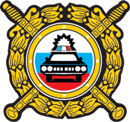

**В Березовском проходит профилактическое мероприятие «ГОРКА».**

Ежегодно в зимний период на территории Березовского городского округа проводится профилактическое мероприятие «Горка».

Основная цель мероприятия - обследование улиц и дворов с целью выявления наледей, скатов, горок и снежных валов, склоны которых выходят на проезжую часть дороги.   
Ежегодно в декабре - феврале увеличивается вероятность дорожных происшествий с участием детей по причинам скатывания с горок на проезжую часть, использования придорожных снежных валов для игр. 

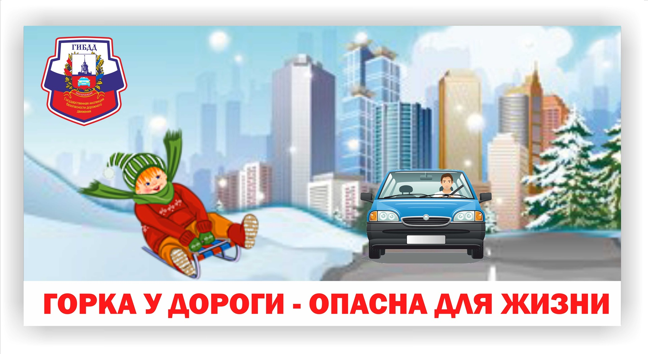

**Рекомендуем детям соблюдать простые правила:**

- переходить дорогу только по пешеходному переходу и светофору, убедившись, что все машины остановились. Следует помнить о том, что зимой тормозной путь автомобиля увеличивается;

- не играть вблизи проезжей части, выбирать безопасные горки, не выходящие на проезжую часть;

- в темное время суток следует использовать на одежде и рюкзаках световозвращательные элементы.

Необходимо сообщать об опасных горках и скатах, выходящих на проезжую часть по телефонам ГИБДД и дежурной части: 8 (34369) 4-33-99, 8 (34369) 4-75-00, либо 02.

**ОГИБДД г. Березовского**